APLICACIÓN DE BOTOX
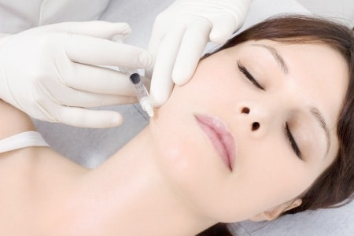

¿Que es el Botox?
La toxina botulínica más conocida como Botox, es una toxina que en dosis mínimas se emplea para producir una parálisis muscular temporal para utilizarla con fines médicos en algunas enfermedades neurológicas y en Medicina estética para reducir las marcadas líneas de expresión sin que el rostro pierda su personalidad.
En lo que se refiere a la eliminación de las arrugas faciales, el Botox ofrece claras ventajas:
- Evita la cirugía.- Se puede aplicar en cualquier época del año.
- Es una técnica prácticamente indolora.
- Sus efectos son inmediatos y se prolongan entre tres y seis meses.
- Apenas tiene contraindicaciones.
- Raramente produce efectos adversos, como reacciones alérgicas, rigidez facial o náuseas.
La técnica consiste en la infiltración mediante una aguja extrafina de la toxina botulínica en el músculo de la zona que se desea tratar, produciendo su relajación e inhibiendo el movimiento del mismo. De ahí que su principal aplicación en Medicina Estética sea el tratamiento de las arrugas de expresión que aparecen en el entrecejo, la frente, las comisuras de los labios o el contorno de los ojos. Los efectos se empiezan a notar a los dos días, con resultado definitivo una semana después y se mantienen entre tres y seis meses. Después, irá disminuyendo su efecto hasta que desaparece y se vuelve al estado inicial o incluso mejor, pues al no haberse marcado la arruga, ésta disminuye.
Otro de los beneficios de la aplicación de toxina es en el tratamiento de la hiperhidrosis, es decir en personas con una sudoración excesiva en axilas, manos y pies. Con ella se logra disminuir la actividad de las glándulas sudoríparas.

